js的运算符
- 算术运算符：+ - * / %
<script>
var a = 3;
var b = 4;
//在java中两个整数除完结果还是整数
//在js中的结果为小数
// alert(a / b);
//把内容输出到页面上
// document.write(a / b);//0.75
//把结果输出到控制台
// console.log(a / b);

b = 0;
document.write(a / b);//Infinity(正无穷)
document.write("<br/>")
document.write(-1 / 0);//-Infinity(负无穷)
</script>

字符串的相关运算
<!DOCTYPE html>
<html>
<head>
<meta charset="utf-8">
<title>测试字符串运算</title>
<script>
// var a = "3";
// var b = 4;
//当字符串和数字进行非加法运算时
// 会尝试着把字符串转换成数字
// document.write(a * b + 1);
// document.write("<br/>")
//如果字符串无法转换成数字结果为NaN
// document.write("hello" * 2);//NaN=not a number

// 需求：如何判断用户输入的是否是数字，可以使用isNaN方法来判断
var a = prompt("请输入一个数");
//如果返回true说明不是一个数，返回false说明是一个数
document.write(isNaN(a));
</script>
</head>
<body>
</body>
</html>

关系运算符 < <= > >= == != === !==
===称为严格等于
!==称为严格不等于
<script>
var a = 3;
var b = "3";
//在js中==只比较内容，不比较类型
document.write(a == b);//true
document.write("<br/>");
//在js中===不仅比较内容，还比较类型
document.write(a === b);
document.write("<br/>");
document.write(a !== b);
</script>

逻辑运算符 && || ！
<script>
var a = true;
var b = false;
var c = true;
//简单记忆：同真为真，其他情况都为假
document.write(a && b && c);
document.write("<br/>");
//简单记忆：同假为假，其他情况都为真
document.write(a || b || c);
document.write("<br/>");
//可以使用小括号来提高运算优先级
document.write((a && b) || c);
document.write("<br/>");
document.write(a && (b || c));
document.write("<br/>");
document.write(!a);
</script>

基本流程语句
1.顺序结构
2.选择分支结构
<!DOCTYPE html>
<html>
<head>
<meta charset="utf-8">
<title>测试if语句</title>
<script>
// 案例：如果温度大于等于30度，穿短袖，如果温度小于30度穿外套
var temp = 27;
// if(temp >= 30) {
// document.write("穿短袖");
// }
// if(temp < 30) {
// document.write("穿外套");
// }

// if(temp >= 30) {
// document.write("穿短袖");
// } else {
// document.write("穿外套");
// }

//课堂练习：用三目运算符完成该案例
// 语法：条件表达式?值1:值2
// 流程：当条件表达式为true时返回值1，否则返回值2
document.write(temp >= 30 "穿短袖" : "穿外套");
</script>
</head>
<body>
</body>
</html>

如何查看错误
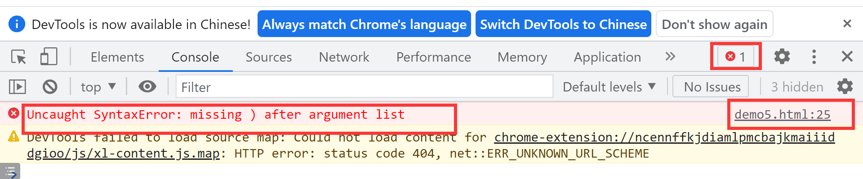
<!DOCTYPE html>
<html>
<head>
<meta charset="utf-8">
<title>测试if...else if语句</title>
<script>
// 案例：输入成绩，如果大于等于85显示优秀，60到85之间显示几个，小于60显示不及格
var score = prompt("请输入成绩") * 1;
// if(score >= 85) {
// document.write("优秀");
// //此处不能写 85 > score >= 60
// } else if(score >= 60 && score < 85) {
// document.write("及格");
// } else if(score < 60) {
// document.write("不及格");
// }
if(score >= 85) {
document.write("优秀");
//此处不能写 85 > score >= 60
} else if(score >= 60) {
document.write("及格");
} else {
document.write("不及格");
}
</script>
</head>
<body>
</body>
</html>

测试switch语句
<!DOCTYPE html>
<html>
<head>
<meta charset="utf-8">
<title>测试switch语句</title>
<script>
//如果输入1显示拨爸爸的号，2拨妈妈的号 3拨奶奶的号 4拨爷爷的号
//其他情况显示输入有误
var num = prompt("请输入号码:") * 1;
switch (num){
case 1:
document.write("拨爸爸的号");
break;
case 2:
document.write("拨妈妈的号");
break;
case 3:
document.write("拨爷爷的号");
break;
case 4:
break;
document.write("拨奶奶的号");
default:
document.write("输入有误");
break;
}
</script>
</head>
<body>
</body>
</html>

循环结构
<!DOCTYPE html>
<html>
<head>
<meta charset="utf-8">
<title>测试while循环和for循环</title>
<script>
// 使用while和for循环完成1+2+3...+100
// var i = 1;
// var sum = 0;
// while(i <= 100) {
// sum += i;
// i++;
// }
// document.write("sum=" + sum);

var sum = 0;
for(var i = 1; i <= 100; i++) {
sum = sum + i;
}
document.write("sum=" + sum);
</script>
</head>
<body>

</body>
</html>

课堂练习：使用dw编写一个99乘法表
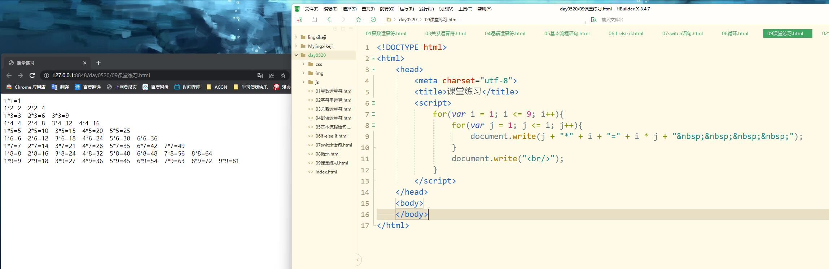
课后作业：输入行数和列数，显示指定行数和指定列数的表格

